ΛΟΞΗ ΦΑΛΑΓΓΑ

Η ΝΕΑ ΤΑΚΤΙΚΗ

Η βασική ιδέα της νέας τακτικής έγκειται στο ότι η κύρια δύναμη του στρατού συγκεντρώνεται στην επιθετική πτέρυγα σε τόσο βάθος, ώστε η διάσπαση των γραμμών του εχθρού να πετύχει οπωσδήποτε, ενώ η ασθενέστερη αμυντική πτέρυγα περιορίζει όσο είναι δυνατό τη δράση της, έως ότου κριθεί η μάχη από την άλλη˙ η πτέρυγα που νίκησε στρέφεται κατόπιν προς το κέντρο, ενώ η αμυντική περνά στην επίθεση και ο εχθρός περισφίγγεται και από τις δύο πλευρές. Στα Λεύκτρα ο Επαμεινώνδας ενήργησε την επίθεση με την αριστερή πτέρυγα του πεζικού του που είχε παραταχθεί σε εξαιρετικά μεγάλο βάθος (50 ανδρών) εναντίον της δεξιάς πτέρυγας του εχθρού (με βάθος 12 ανδρών) που διοικούσε ο Κλεόμβροτος.

Ulrich Wilcken, Αρχαία ελληνική ιστορία (μετ. Ι. Τουλουμάκου),  
Εκδόσεις Παπαζήση, Αθήνα, 1976, σελ. 273

Την τακτική αυτή αξιοποίησε ο Μ. Αλέξανδρος και αργότερα ο Μ. Φρειδερίκος και ο Χίντεμπουργκ στη διάρκεια του Α’ Παγκόσμιου πολέμου.

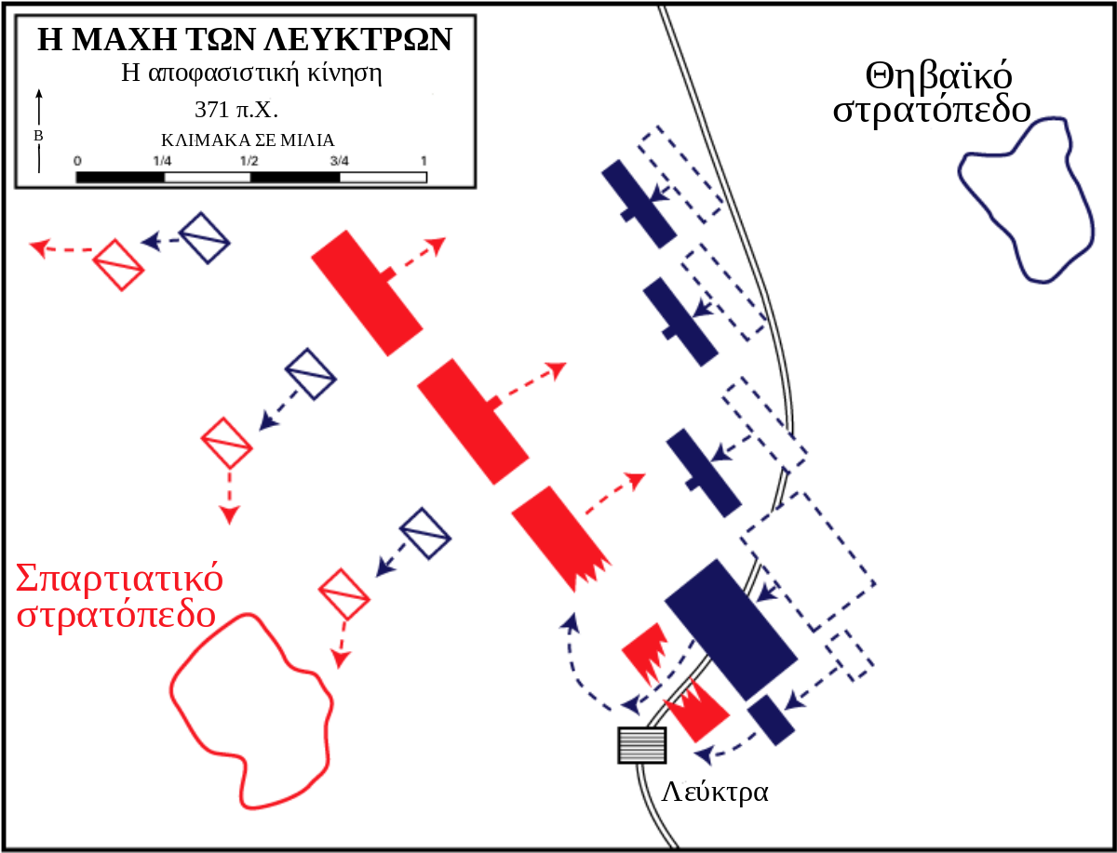

WIKIPEDIA